Jeu de la banquise  GS | 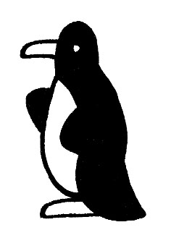
Objectif visé  dénombrer des quantités jusqu’à 10 en utilisant le repère 5. | Compétences  connaître la comptine numérique jusqu’à 10  connaître les constellations de dés jusqu’à 10  avancer un pion sur les cases d’un plateau de jeu.
Matériel  un plateau de jeu, 4 tas de 6 cartes avec 5 à 10 pingouins représentés dessus, 4 pions. | Organisation  4 joueurs
Finalité
Reconnaître rapidement les constellations de dés de 5 à 10

Règle du jeu
- Chaque joueur place ses 6 cartes mélangées face cachée.
- Les joueurs comptent jusqu’à 3 et retournent la carte du dessus de la pile.
- Les joueurs comparent les cartes pour savoir qui a le plus de pingouins.
(Les cartes utilisées ne serviront plus jusqu’à la fin du tour).
- Celui qui a la carte la plus forte avance de 3 cases (ou plusieurs joueurs en cas d’égalité).
- Lorsque tout le tas a été retourné, on mélange à nouveau les cartes pour faire un nouveau tour.
- Lorsqu’un joueur tombe sur une case noire, il recule d’une case.
Consignes
- Ich zähle bis zu 3 und ihr dreht die erste Karte zusammen herum.
Ihr zählt die Pinguine im Kopf.
Das Kind, das am meisten Pinguine hat, hat gewonnen und darf 3 Felder vorgehen.
Wenn ihr auf ein schwarzes Feld kommt, müsst ihr eins zurück.

Variables didactiques
Il est possible de modifier les cartes pour adapter le jeu à des élèves de MS ou de dénombrer mais sans passer par le repère 5.
Lexique | Formulations PE et productions langagières attendues E
die Pinguine  die Karte  das Spielstein  rot, gelb, grün, blau  das Feld  die Zahlen von 1 bis 10 | - « 1, 2, 3 »  - Wie viele Pinguine hast du ? Ich habe 6 Pinguine.  - Wer hat am meisten Pinguine ? Ich habe am meisten.  - Lege deine Karte auf die Seite.

